

CÂMARA MUNICIPAL DE NITERÓI
Gabinete do Vereador Adriano Boinha

Indicação/2026 Niterói, 04 de maio de 2026.

Sugere ao Poder Executivo Municipal, através do órgão competente, solicitar a instalação de uma placa de sinalização destinada ao estacionamento exclusivo para idosos na Ladeira Maria das Dores próximo ao nº 583, Morro da Penha, no bairro Ponta d’Areia.
.
Indico à Mesa na forma Regimental, ouvido o Douto Plenário, que seja enviado ofício ao Exmo. O Sr. Prefeito Municipal, Rodrigo Neves, solicitar a instalação de uma placa de sinalização destinada ao estacionamento exclusivo para idosos na Ladeira Maria das Dores próximo ao nº 583, Morro da Penha, no bairro Ponta d’Areia.
Justificativa:
A presente indicação se faz necessária para garantir maior acessibilidade, segurança e respeito aos direitos das pessoas idosas, conforme previsto na legislação vigente. A ausência dessa sinalização tem dificultado o uso adequado das vagas por quem realmente necessita.
Observando que há um COLAB sob nº de protocolo 616304 junto à Administração Regional da Ponta d’Areia, a qual orientou a formalização deste pedido para viabilizar a devida instalação da sinalização.

CÂMARA MUNICIPAL DE NITERÓI
Gabinete do Vereador Adriano Boinha
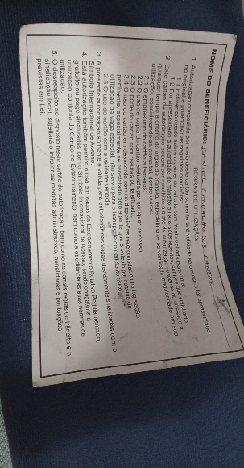
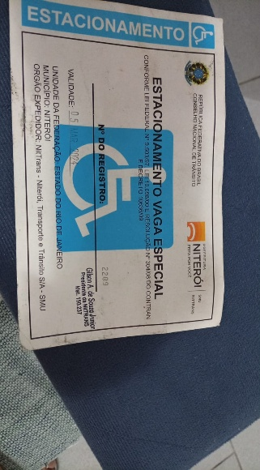
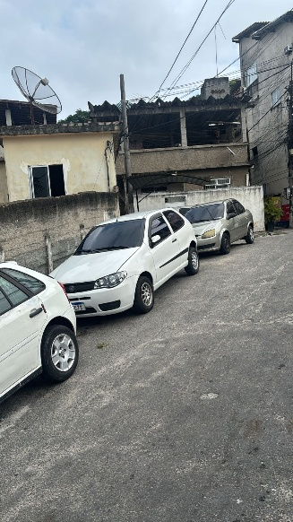
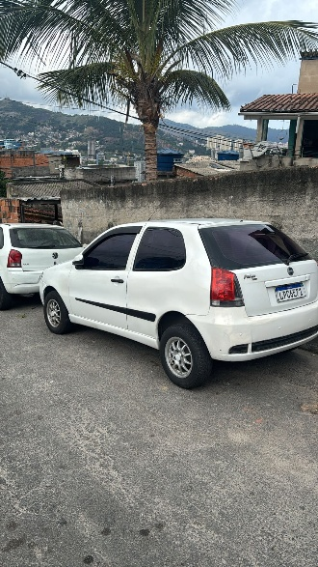

.

_________________________________________
Adriano Boinha
Vereador
Av. Ernani do Amaral Peixoto, 625 - Centro, Niterói - Gabinete Sala 11
E-mail: vereadoradrianoboinha@gmail.com

